27.03.2020 r.
Temat: Rozpoznawanie figur przestrzennych
Dzisiaj chciałabym, abyście zrobili zadania z podręcznika w celu utrwalenia wiadomości podanych na filmiku.
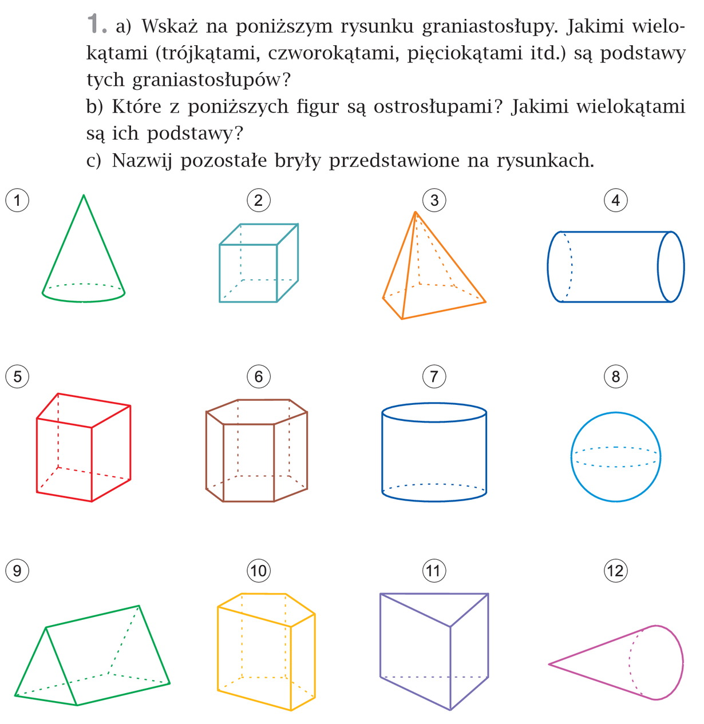

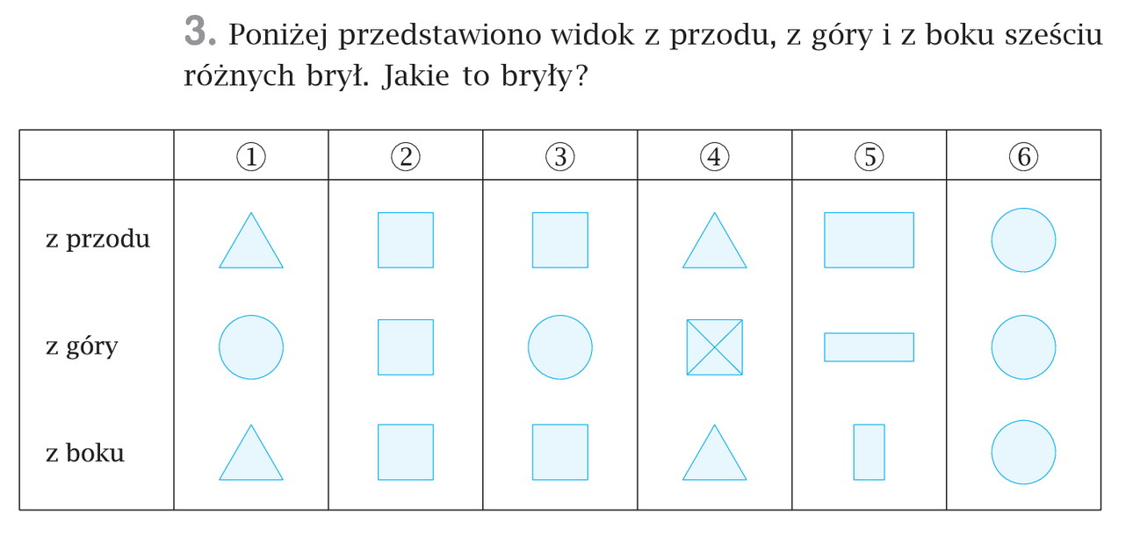

Na odpowiedzi czekam do poniedziałku 30.03.2020 r. Proszę wykonać ćwiczenia str. 90-91.

